Выступление на ГМО учителей математики.
Критическое мышление.
Прием кластера на уроке математике.

Прием кластер на уроке. Что это такое и как его использовать?

Кластер — это графическая форма организации информации, когда выделяются основные смысловые единицы, которые фиксируются в виде схемы с обозначением всех связей между ними. Он представляет собой изображение, способствующее систематизации и обобщению учебного материала.

Кластер как один из методов критического мышления

Современная система образования ориентирована на формирование у учеников самостоятельного мышления. Критическое мышление является педагогической технологией, стимулирующей интеллектуальное развитие учащихся. Кластер — один из его методов (приемов).
К особенностям критического мышления относят наличие трех стадий:
вызов, осмысление, рефлексия.
На первом этапе происходит активизация, вовлечение всех участников коллектива в процесс. Целью является воспроизведение уже имеющихся знаний по данной теме, формирование ассоциативного ряда и постановка вопросов, на которые хочется найти ответы. На фазе осмысления организуется работа с информацией: чтение текста, обдумывание и анализ полученных фактов. На стадии рефлексии полученные знания перерабатываются в результате творческой деятельности и делаются выводы.

(слайд1) Прием кластера может применяться на любой из стадий.

На этапе вызова дети высказывают и фиксируют все имеющиеся знания по теме, свои предположения и ассоциации. Он служит для стимулирования познавательной деятельности школьников, мотивации к размышлению до начала изучения темы.
На стадии осмысления использование кластера позволяет структурировать учебный материал.
На стадии рефлексии метод кластера выполняет функцию систематизирования полученных знаний.
Возможно применение кластера на протяжении всего урока, в виде общей стратегии занятия, на всех его стадиях. Так, в самом начале дети фиксируют всю информацию, которой они владеют. Постепенно, в ходе урока, в схему добавляются новые данные. Желательно выделять их другим цветом. Данный прием развивает умение предполагать и прогнозировать, дополнять и анализировать, выделяя основное.

(слайд2) Основные принципы составления кластера

Кластер оформляется в виде грозди или модели планеты со спутниками.
В центре располагается основное понятие, мысль, по сторонам обозначаются крупные смысловые единицы, соединенные с центральным понятием прямыми линиями. Это могут быть слова, словосочетания, предложения, выражающие идеи, мысли, факты, образы, ассоциации, касающиеся данной темы.
И уже вокруг «спутников» центральной планеты могут находиться менее значительные смысловые единицы, более полно раскрывающие тему и расширяющие логические связи. Важно уметь конкретизировать категории, обосновывая их при помощи мнений и фактов, содержащихся в изучаемом материале.

(Слайд3) Правила оформления кластера на уроке
В зависимости от способа организации урока, кластер может быть оформлен на доске, на отдельном листе или в тетради у каждого ученика при выполнении индивидуального задания. Составляя кластер, желательно использовать разноцветные мелки, карандаши, ручки, фломастеры. Это позволит выделить некоторые определенные моменты и нагляднее отобразить общую картину, упрощая процесс систематизации всей информации.

(Слайд 4) Рекомендации по составлению кластера

Существует несколько рекомендаций по составлению кластера.
При его создании не стоит бояться излагать и фиксировать все, что приходит на ум, даже если это просто ассоциации или предположения.
В ходе работы неверные или неточные высказывания могут быть исправлены или дополнены. Учащиеся могут смело дать волю воображению и интуиции, продолжая работу до тех пор, пока не закончатся все идеи.
Не стоит бояться значительного количества смысловых единиц, нужно попытаться составить как можно больше связей между ними. В процессе анализа все систематизируется и станет на свои места.

(слайд5) Применение метода кластер

Метод кластера может применяться практически на всех уроках, при изучении самых разных тем.
Форма работы при использовании данного метода может быть абсолютно любой: индивидуальной, групповой и коллективной. Она определяется в зависимости от поставленных целей и задач, возможностей учителя и коллектива. Допустимо перетекание одной формы в другую. Например, на стадии вызова, это будет индивидуальная работа, где каждый учащийся создает в тетради собственный кластер. По мере поступления новых знаний, в качестве совместного обсуждения пройденного материала, на базе персональных рисунков и с учетом полученных на уроке знаний, составляется общая графическая схема.
Кластер может быть использован как способ организации работы на уроке, и в качестве домашнего задания. В последнем случае важно наличие у учащихся определенного опыта в его составлении.
«Способы разложения многочленов на множители».
«Способы разложения многочленов на множители».
Вынесение общего множителя за скобки | Использование формул сокращенного умножения | Группировка
Пример | Пример | Пример
(слайд6)
Введение в теорию вероятности
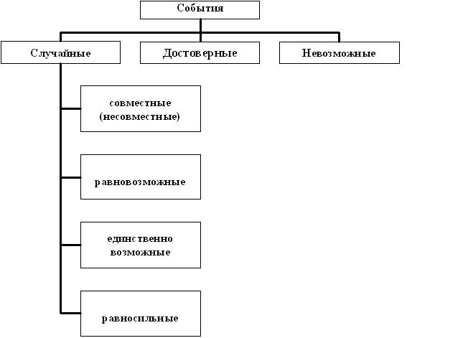

(слайд7) Достоинства и результаты применения приема
Применение кластера имеет следующие достоинства:
- он позволяет охватить большой объем информации;
- вовлекает всех участников коллектива в обучающий процесс, им это интересно;
- дети активны и открыты, потому что у них не возникает страха ошибиться, высказать неверное суждение.
В ходе данной работы формируются и развиваются следующие умения:
- умение ставить вопросы;
- выделять главное;
- устанавливать причинно-следственные связи и строить умозаключения;
- переходить от частностей к общему, понимая проблему в целом;
- сравнивать и анализировать;
- проводить аналогии.
(слайд7)Что дает применение метода кластера на уроках детям?
Прием кластера развивает системное мышление,
- учит детей систематизировать не только учебный материал, но и свои оценочные суждения,
- учит ребят вырабатывать и высказывать свое мнение, сформированное на основании наблюдений, опыта и новых полученных знаний,
- развивает навыки одновременного рассмотрения нескольких позиций, способности к творческой переработке информации.
Выводы. Уроки с применением метода кластера дают ребятам возможность проявить себя, высказать свое видение вопроса, дают свободу творческой деятельности. В целом нетрадиционные технологии, использующиеся в образовательном процессе, повышают мотивацию учащихся, формируют обстановку сотрудничества и воспитывают в детях чувство собственного достоинства, дарят им ощущение творческой свободы.

Прием «Составление кластера»

Кластер – прием систематизации материала в виде схемы (рисунка), когда выделяются смысловые единицы текста.
Цель: - вызов индивидуальных имеющихся представлений по изучаемой теме;
- обеспечение включения каждого школьника в учебный процесс.
Время выполнения: 7-8 минут.
Описание приема.
Учитель выделяет ключевое понятие изучаемой темы и предлагает учащимся за определенное время выписать как можно больше слов или выражений, связанных, по их мнению, с предложенным понятием. Важно, чтобы школьники выписывали все, приходящие им на ум ассоциации.
1 этап. 2 минуты. Учащиеся выполняю работу индивидуально.
2 этап. 2 минуты. Обсуждение полученных записей в парах (группах). Учащиеся выделяют совпадающие представления, наиболее оригинальные идеи, вырабатывают коллективный вариант ответа.
З этап. 2-4 минуты. «Сброс идей в корзину». Каждая пара (группа) поочередно называет одно из выписанных выражений. Учитель фиксирует реплики на доске. Основное условие — не повторять то, что уже было сказано другими.
В результате, на доске формируется кластер - выделение смысловых единиц текста и графическое их оформление в определенном порядке в виде грозди, отражающий имеющиеся у учащихся знания по данной конкретной теме, что позволяет учителю диагностировать уровень подготовки классного коллектива, использовать полученную схему в качестве опоры при объяснении нового материала. Смысл этого приема заключается в попытке систематизировать имеющиеся знания по той или иной проблеме. Следовательно, кластер – это графическая организация материала, показывающая смысловые поля того или иного понятия. Составление кластера позволяет учащимся свободно и открыто думать по поводу какой-либо темы. Ученик записывает в центре листа ключевое понятие, а от него рисует стрелки-лучи в разные стороны, которые соединяют это слово с другими, от которых в свою очередь лучи расходятся далее и далее. Кластер может быть использован на самых разных стадиях урока: на стадии вызова– для стимулирования мыслительной деятельности; на стадии осмысления – для структурирования учебного материала; на стадии рефлексии – при подведении итогов того, что учащиеся изучили. Кластер может быть использован также для организации индивидуальной и групповой работы, как в классе, так и дома.
Правила работы над кластером 1. Не бояться записывать все, что приходит на ум. Дать волю воображению и интуиции. 2. Продолжать работу, пока не кончится время или идеи не иссякнут.. 3. Постараться построить как можно больше связей. Не следовать по заранее определенному плану.
Этот прием развивает умение строить прогнозы и обосновывать их, учит искусству проводить аналогии, устанавливать связи, развивает навык одновременного рассмотрения нескольких вариантов, столь необходимый при решении жизненных проблем. Способствует развитию системного мышления.
В зависимости от цели организуем индивидуальную самостоятельную работу учащихся или коллективную – в виде общего совместного обсуждения.

